Requerimiento
Cuando un usuario selecciona un producto, va a salir una ventana de pop up que dice “please, put this item into order”. Esta ventana de pop up sale si el producto no está agregado a la orden.

Use "Fulfill at POS" field (Treetime's Custom Field) in NetSuite Product Record
if "Fulfill at POS" is checked create cash credit sale and fulfill order- Non Tree items
if "Fulfill at POS" is not checked, create sales order for dock pickup and charge Lake Barrington Sales tax- Tree, Wreath, and Garland ítems.

SCIS URL:
https://tstdrv2477454.app.netsuite.com/c.tstdrv2477454/pos/main.ssp?whence=&n=6

Documentación de SCIS Extensibility API:
https://system.netsuite.com/help/helpcenter/en_US/APIs/SuiteCommerce/Extensibility/SCIS/index.html
Es casi igual a la de SuiteCommerce. Nos descargamos las dev tools que correspondan, hacemos una extensión, luego hacemos un deploy y activamos dicha extensión.

Modal Dialog in SCIS: tiene una extensión de ejemplo que muestra un modal como el que quieren mostrar.
Podemos usar:
https://netsuite.custhelp.com/app/answers/detail/a_id/80076/kw/SCIS%20Option%20Window
Es una option window.

Estimado 40hs, falta la asignación al sitio para development

Segunda customizacion

Cualquier item que tenga el field marcado:
customfield_treetime_is_sales_order

Step 1
We add the item en el SCIS window:
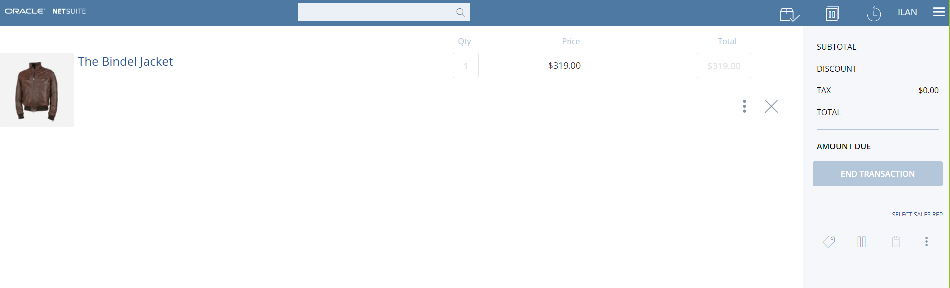
Agregamos otro item.
Y le seteamos un customer (agregamos si no tenemos)
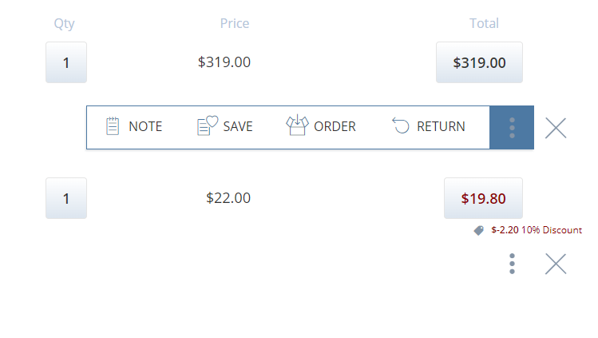
Luego si presionamos en los puntitos aparecen mas opciones, aprieto order:
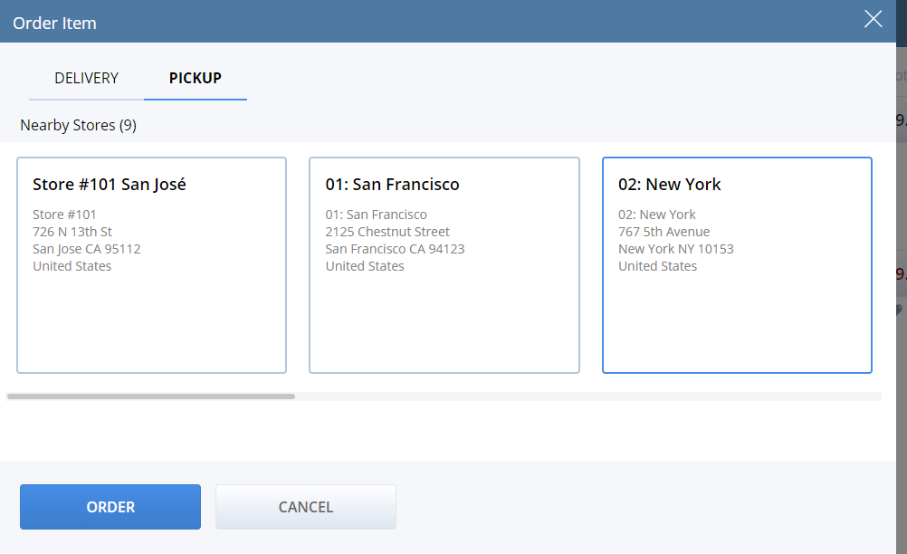
Pickup y order. Luego cash, y tender up y apply payment:
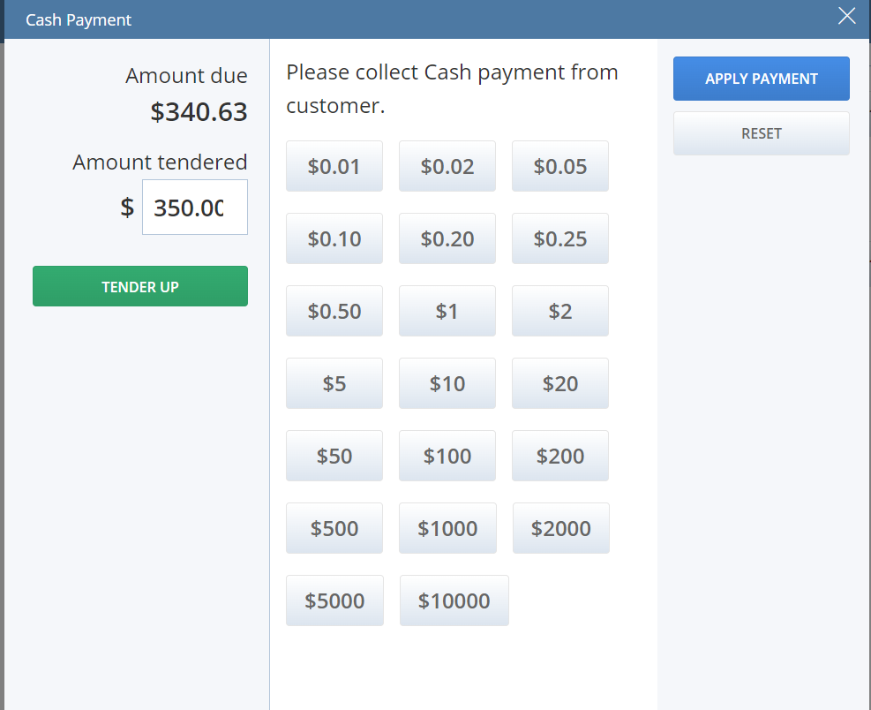
Luego voy a netsuite porque se creo una orden:
Transactions -> Sales -> Sales order, entro a mi orden:
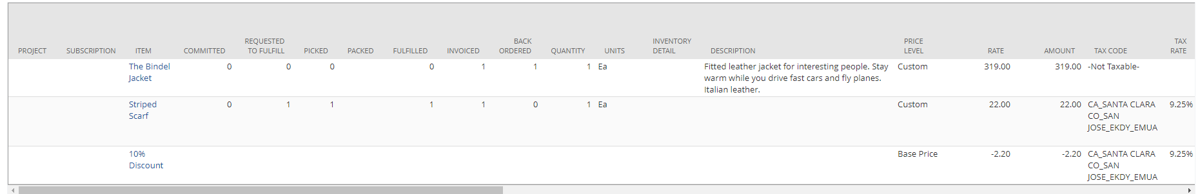
En back order veo 1.

Step 2
Después creo una orden sin hacer el “order step” :
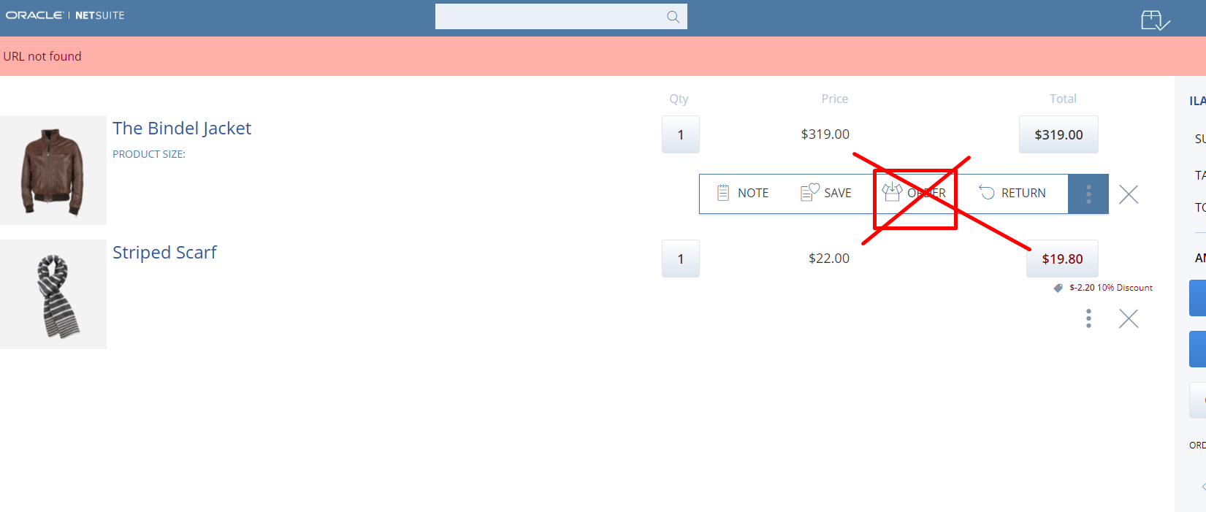
Y agrego el customer.

Pay by cash, tender up y se pago.
Luego si vamos a las transacciones y vemos las sales orde, no aparece esta orden, porque no es una sales order.

Transactions -> Sales -> Cash sales:
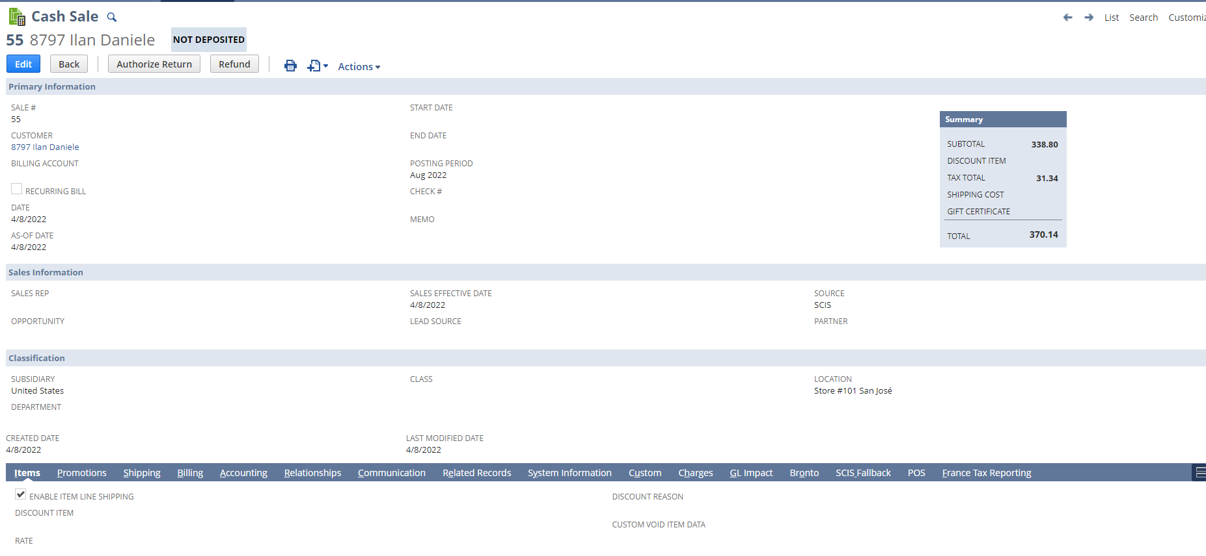

Entonces, lo que quieren ellos es hacer los pasos del step 2, pero que aparezca como step 1 (una sales order) basándose en el checkbox como filtro.

No se si se puede reemplazar una cash order con una sales order, además el proceso es muy delicado.

